5.1. Хранение информации
класс___5_________________
ф________________________
и_________________________

_______________ баллов из 16

1. Впишите в клеточки слова – ответы (1 балл)
а) Самый первый носитель информации
б) Любой материальный объект, используемый для фиксации и хранения на нём информации
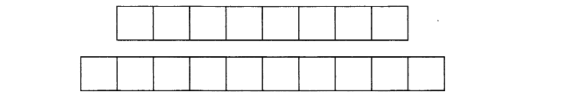

2. Соедините стрелками по образцу (2 балла)
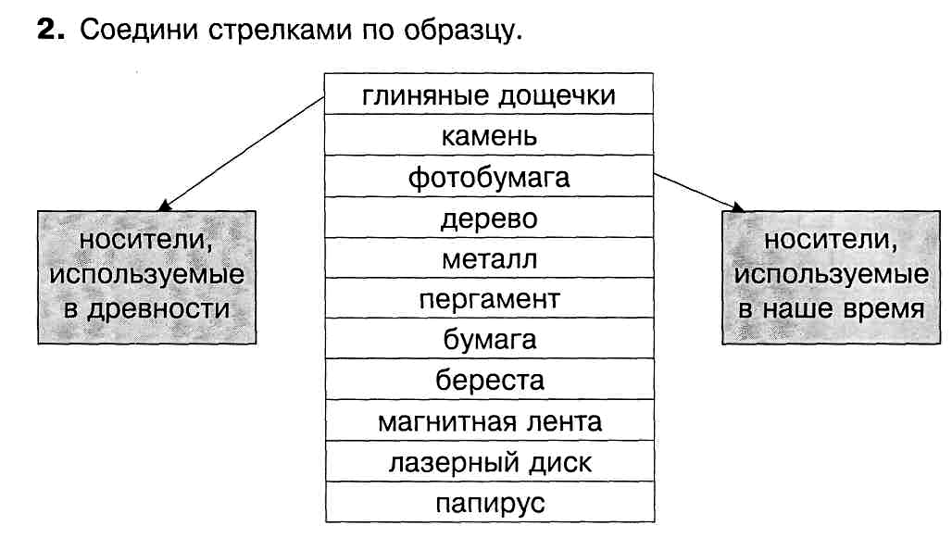
3. Укажите компьютерные устройства для хранения информации
(2 балла)
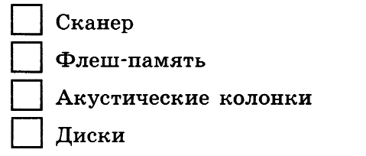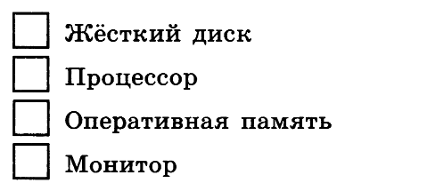

4. Для хранения информации человек придумал различные информационные носители. На рисунке изображены некоторые из них. Обведите эти носители. (2 балла)
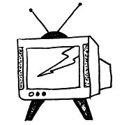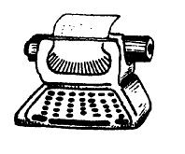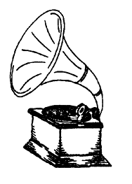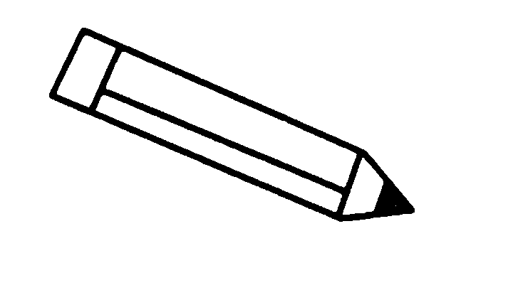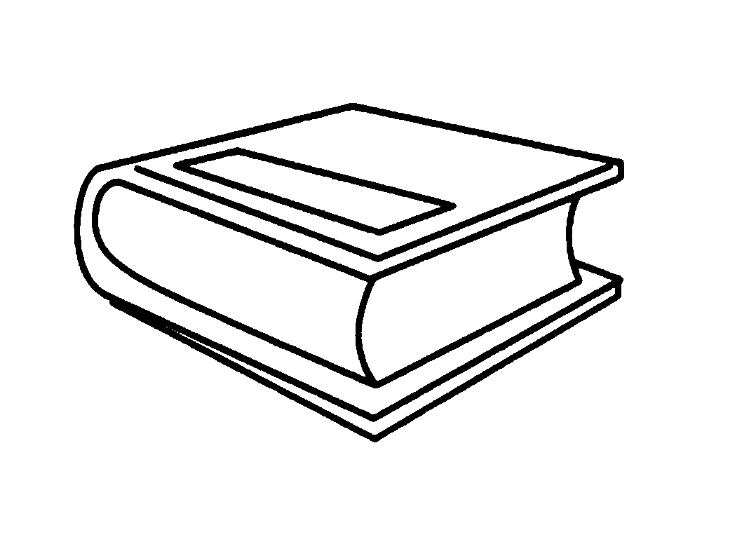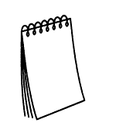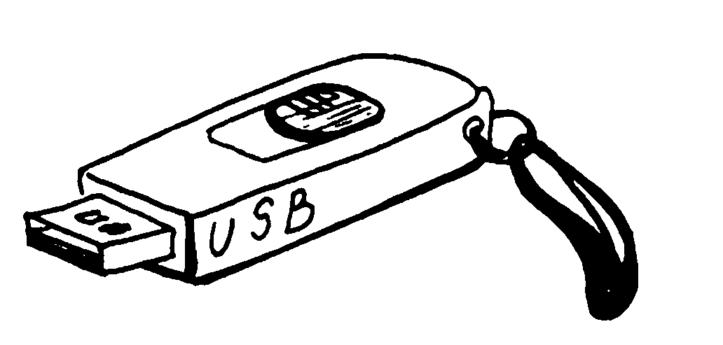

5. Отметьте верное утверждение (1 балл)

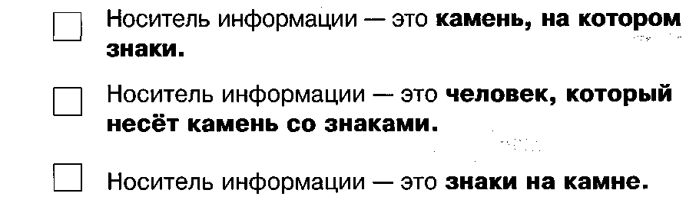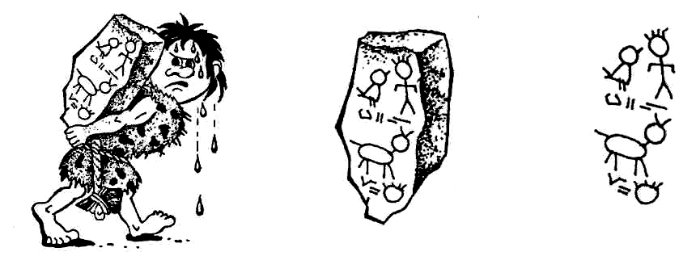

6. Заполните таблицу: (2 балла)
Носитель | Пример | Форма представления
Бумага | Письмо от друга | Текстовая информация
 | Табличка с номером дома
 | Билет на самолёт
 | Газета
 | Кинофильм

7. Заполните схему «Хранение информации» (1 балл)
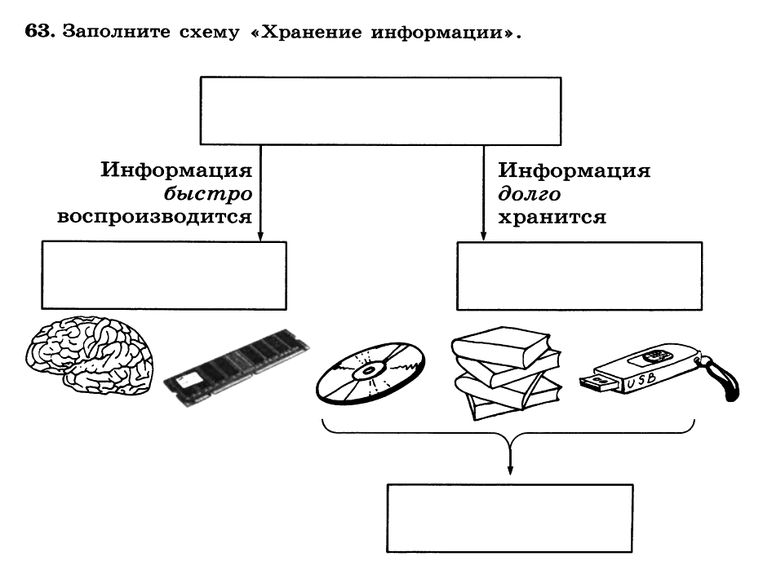

8. Составьте пары. Для каждого примера информации из левого столбика подберите соответствующий носитель информации.
(2 балла)
Цифровая фотография |  | Лист бумаги
Статья в газете |  | Карта флеш-памяти
Музыкальная композиция |  | Киноплёнка
Видеофильм |  | Аудиодиск

9. Выберите из списка элементы компьютерного окна (1 балл)
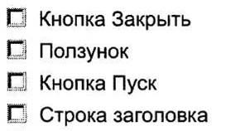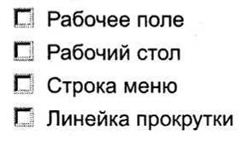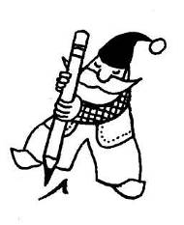

10. Впишите общепринятые названия (2 балла)

